【応用_午前_過去問】システム開発技術②

テキスト

ロゴ

ロゴ

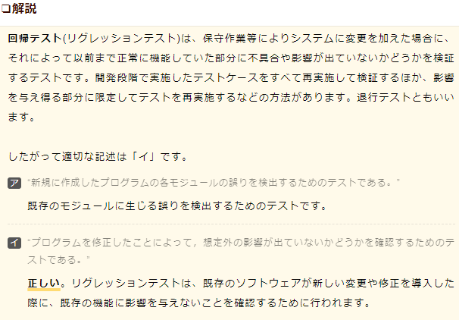

ロゴ

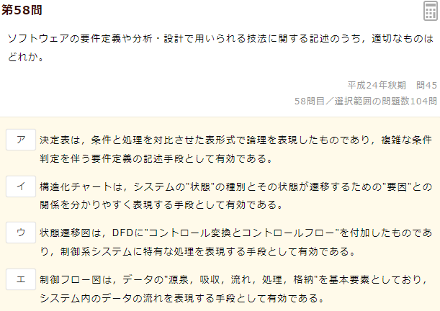

テキスト

テキスト

テキスト

テキスト, 手紙



